四川大学计算机学院汇编程序设计实验
实 验 报 告
学号：2022141460083 姓名：宋宇阳 专业：计算机类 班级： 第 12 周
实验项目 | DEBUG基本命令与算术运算指令 | 实验时间 | 2023.5.10
实验目的 | 1.熟练掌握DEBUG的基本调试命令，能够使用DEBUG编写、调试汇编语言程序片段。  2.在理解数据传输指令的基础上按照实验内容中指定的程序片段对程序进行调试和记录。
实验环境 | Windows11、DOSBox0.74、Masm for Windows集成生成环境
实验内容及步骤（含汇编源码/程序运行截图等；扩展内容也列入本栏） | 实验源码  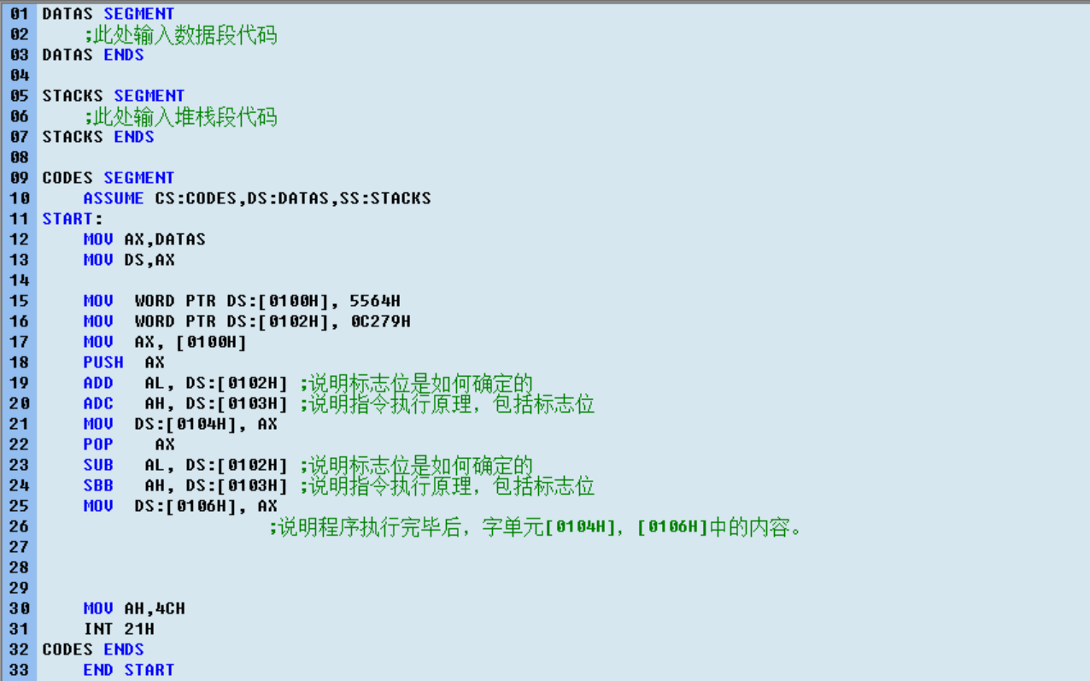  源码分析  ADD AL, DS:[0102H] ;说明标志位是如何确定的  （1）执行原理：  1）AL：寄存器寻址  2）DS：[0102H]：直接寻址  3）ADD：将源操作数和目的操作数相加，结果保存在目的操作数中  AL = 74H + 79H = 0DDH  （2）标志位：  1）OV：OF（1）溢出；（补码，正数+正数=负数，溢出）  2）UP：DF（0）地址递增方向  3）EI：IF（1）响应任何中断  4）NG：SF（1）（ 0DDH = 11011101B ： 首位为1）  5）NZ：ZF（0） 计算结果非0  6）NA：AF（0）第三位未产生进位或借位  7）PE：PE（1）结果中带有偶数个1（6个）  8）NC：CF（0）计算过程未产生进位或借位  ADC AH, DS:[0103H] ;说明指令执行原理，包括标志位  （1）执行原理：  1）AH：寄存器寻址  2）DS：[0103H]：直接寻址  3）ADC：将源操作数和目的操作数以及CF位相加，结果保存在目的操作数中  AH = 55H + 0C2H = 017H  （2）标志位：  1）NV：OF（0）未溢出  2）UP：DF（0）地址递增方向  3）EI：IF（1）响应任何中断  4）PL：SF（0）（ 017H = 0001 0111B ： 首位为0）  5）NZ：ZF（0） 计算结果非0  6）NA：AF（0）第三位未产生进位或借位  7）PE：PE（1）结果中带有偶数个1（4个）  8）CY：CF（1）计算过程第7位产生进位  SUB AL, DS:[0102H] ;说明标志位是如何确定的  （1）执行原理：  1）AL：寄存器寻址  2）DS：[0102H]：直接寻址  3）SUB：将目的操作数减去源操作数，并将结果保存在目的操作数中  AH = 64H - 79H = 0EBH  （2）标志位：  1）NV：OF（0）未溢出  2）UP：DF（0）地址递增方向  3）EI：IF（1）响应任何中断  4）NG：SF（1）（ 0EBH = 1110 1011B ： 首位为1）  5）NZ：ZF（0） 计算结果非0  6）AC：AF（1）第三位产生了借位  7）PE：PE（1）结果中带有偶数个1（6个）  8）CY：CF（1）计算过程第7位产生借位  SBB AH, DS:[0103H] ;说明指令执行原理，包括标志位  （1）执行原理：  1）AH：寄存器寻址  2）DS：[0103H]：直接寻址  3）SBB：将目的操作数减去源操作数再减去CF，并将结果保存在目的操作数中  AH = 55H – 0C2H – 01H = 92H  （2）标志位：  1）OV：OF（1）（补码，正数 – 正数 = 负数，溢出）  2）UP：DF（0）地址递增方向  3）EI：IF（1）响应任何中断  4）NG：SF（1）（ 92H = 1001 0010B ： 首位为1）  5）NZ：ZF（0） 计算结果非0  6）NA：AF（1）第三位未产生进位  7）P0：PE（0）结果中带有奇数个1（3个）  8）CY：CF（1）计算过程第7位产生借位  MOV DS:[0106H], AX  ;说明程序执行完毕后，字单元[0104H]，[0106H]中的内容。  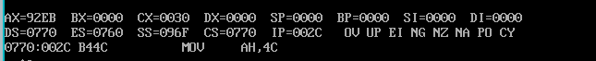  （1）执行原理：  1）DS：[0106H]：直接寻址  2）AX：寄存器寻址  3）MOV：将源操作数中的数据存放到目的操作数中  DS：[0106H] = 92EBH  （2）标志位： MOV不影响标志位，与上次计算后状态保持一致  （3）DS:[0104H] = 0DDH ; DS:[0106H] = 0EBH  程序功能分析  该程序使用栈空间实现了16位的加减法，并将结果存放在相邻的DS内存空间中
（接上）
实验内容及步骤（含汇编源码/程序运行截图等；扩展内容也列入本栏）
实验结果分析 | 1.通过使用 G 命令对程序进行断点测试；  2.通过使用 D 命令观看指定内存地址空间的内存单元内容；  3.通过使用 E 命令修改指定 内存单元中的内容；  4.通过 演示程序完成了高位加减法的操作。
实验方案的缺陷及改进意见 | 程序较长时，单步调试操作繁复，应尽可能多使用G进行断点测试，测试速度更快。
心得体会、问题讨论 | - 学会了如何使用Masm操作平台进行汇编语言程序的运行，掌握了DEBUG常用的命令。  - 学到了如何使用DEBUG来调试一个比较复杂的汇编程序并对其进行分析。  - 进一步掌握和深入理解了各个汇编程序对寄存器、标志位的影响情况。
指导老师评 议 | 成绩评定： 指导教师签名：

